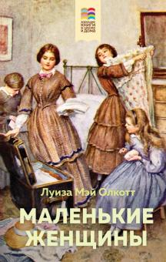 | Олкотт, Л. М.  Маленькие женщины: [12+] / Л. М. Олкотт. - Москва: Эксмо, 2021. - 416 с.  Сестры Марч такие разные. Шестнадцатилетняя Маргарет — романтичная красавица с прекрасными манерами. Джо — сорванец в юбке, ей пятнадцать, она лазает по деревьям, а может даже и подраться. Тринадцатилетняя Бесс — робкая девочка с добрейшим сердцем. Самой младшей двенадцать — положительные и отрицательные качества находятся в Эми в очень хрупком равновесии. Они сообща справляются с трудностями, испытывают горести и радости, мечтают о будущем и проходят непростой путь взросления. Книга адресована детям среднего школьного возраста.
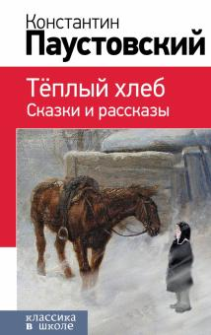 | Паустовский, К. Г.  Тёплый хлеб; Сказки и рассказы: [6+] / К. Г. Паустовский. - Москва: Эксмо, 2021. - 256 с.: ил. - (Классика в школе).  В книгу включены сказки и рассказы о войне К. Г. Паустовского, которые рекомендовано читать в 5 - 11 классах.  Для среднего школьного возраста.
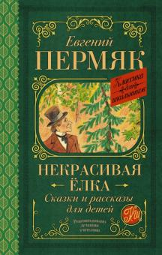 | Пермяк, Е. А.  Некрасивая ёлка: сказки и рассказы для детей / Е. А. Пермяк. - Москва: АСТ, 2021.-224 с.  Евгений Андреевич Пермяк, настоящая фамилия Виссов (1902–1982) – русский писатель, автор очерков, рассказов, сказок, пьес, повестей, романов.  Свой творческий псевдоним писатель выбрал в честь родного города Перми. Ещё в юности он овладел профессиями столяра, слесаря, сапожника, токаря и кузнеца. Поэтому большинство рассказов и сказок посвящены труду: «Как Маша стала большой», «Золотой гвоздь», «Торопливый ножик», «Чужая калитка», «Кто мелет муку», «Тайна цены» и другие.  В сказках Евгения Пермяка оживают самые обычные вещи, которые нас окружают, а животные наделяются человеческими качествами: «Волшебные краски», «Хитрый коврик», «Луна, лужица и одноглазая ворона», «Ежиха-форсиха».  В своих рассказах автор учит юных читателей тому, как надо ценить дружбу, работу, человеческие отношения, жизнь.  В сборник вошли рассказы и сказки писателя, написанные для детей.  Для младшего и среднего школьного возраста.
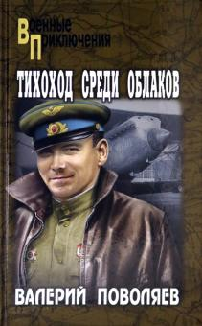 | Поволяев, В. Д.  Тихоход среди облаков: роман, рассказ : [12+] / В. Д. Поволяев. - Москва: Вече, 2021. - 288 с. - (Военные приключения).  Петр Лебеденко был самым толковым и самым удачливым летчиком в полку тихоходов-бипланов, как негласно именовали четырехкрылые, похожие на стрекоз самолеты У-2. Они еще были закодированы буквой "Р" - Р-5, что означало "разведывательный". На этой машине он и совершал смертельно опасные рейсы в партизанские отряды и в расположение советских частей, попавших в нелегкое положение...  Новые произведения признанного мастера отечественной военно-приключенческой литературы, лауреата Государственной премии Российской Федерации им. Г.К. Жукова, литературной премии "Во славу Отечества" и многих других.
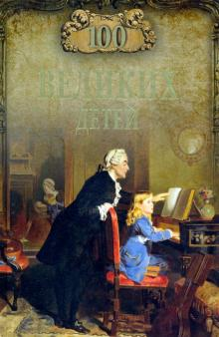 | Помелов, В. Б.  Сто великих детей: [12+] / В. Б. Помелов. - Москва: Вече, 2021. - 384 с. - (100 великих).  Каждый человек в начале жизни проживает чудесный, неповторимый период - детство. Многие считают, что детство - исключительно подготовка к взрослой жизни и только в зрелые годы человек полностью реализует свой личностный потенциал, оказывается способным на значимые деяния и поступки, а то даже и на героические свершения. Однако в реальной жизни нередко именно дети показывают пример самоотверженности и героизма, совершают подвиги, делают открытия, пишут гениальные произведения, вызывают восторг у любителей кино и спортивных фанатов. История знает немало примеров, как именно в детском возрасте те или иные люди совершали свои главные жизненные поступки.  Очередная книга серии "100 великих" рассказывает именно о таких великих детях и о том, почему их имена никогда не забудут люди.
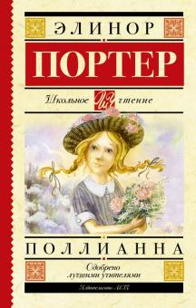 | Портер, Э.  Поллианна: повесть :[6+] / Э. Портер; пер. c англ. М. Батищевой. - Москва: АСТ, 2021. - 304 с. - (Школьное чтение).  Американская писательница Элеонор Портер (1868-1920) написала в 1913 году повесть «Поллианна». Книгу ждал ошеломительный успех и долгая жизнь. И сегодня, спустя сто лет, одиннадцатилетняя Поллианна продолжает учить юных читателей одной удивительной игре – «игре в радость». Начни, вслед за Поллианной, играть, и ты увидишь, что грустное стало веселым, плохое – хорошим, а злое – добрым!  Для среднего школьного возраста.
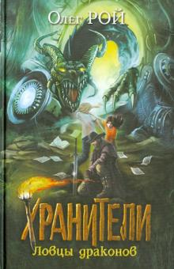 | Рой, О.  Хранители. Ловцы драконов. Кн. 3: повесть / О. Рой. - Москва: Эксмо, 2011. - 352 с. - (Хранители).  Уничтожить все незарегистрированные порталы - вот новое задание, которое поручили Хранителю Сан Санычу в Книжном мире. И как же оно некстати, особенно сейчас, когда из легенд в реальный мир прорвались самые настоящие драконы! И справляться с ними придется юным помощникам Главного Хранителя Жене и его подруге Оле. Но ребята знают, каким бы неукротимым чудовище ни было, у него обязательно есть слабое место. Надо только его найти и дракон в твоих руках! А еще не помешают советы и помощь друзей - бесстрашных героев книг, специально явившихся в мир людей, чтобы помочь Жене и Оле справиться с монстрами. Команда ловцов драконов к приключениям готова!
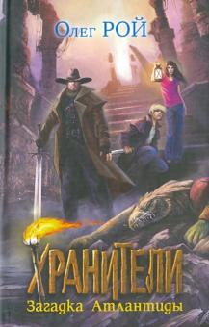 | Рой, О.  Хранители. Загадка Атлантиды. Кн. 2: повесть / О. Рой. - Москва: Эксмо, 2011. - 352 с. - (Хранители).  Женька Лыков недоумевает: с его мамой происходит что-то странное. Вечерами она запирается у себя в комнате и пишет в секретной тетради, никому ничего не рассказывая. А однажды она и вовсе исчезла, оставив записку: "Уехала домой". Мальчик, его подружка Оля и Хранитель Сан Саныч догадываются - Маргарита Лыкова оказалась в Темных мирах, царстве забытых книг, нереализованных замыслов и жутких фантазий. И попасть туда она могла только через неизвестный портал. Чтобы его найти, друзья отправляются в путешествие по Книжному миру, переносясь из страны в страну, из эпохи в эпоху, разыскивая древних хранителей, от которых можно хоть что-то узнать...
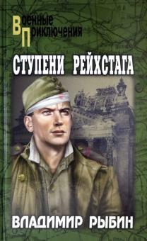 | Рыбин, В. А.  Ступени рейстага: повести :[12+] / В. А. Рыбин. - Москва: Вече, 2021. - 272 с. - (Военные приключения).  Оборона Севастополя, Курская битва, штурм Берлина... Героические этапы Великой Отечественной войны, навсегда вошедшие в историю нашей Родины. Но для героев повестей, включенных в эту книгу, это еще и этапы их жизни, их биографии. Кровопролитные схватки, стремительные рейды в тыл врага, павшие друзья навсегда остаются в их памяти. Как и рубцы, оставленные войной на сердце.  Произведения признанного мастера отечественной военно-приключенческой литературы.
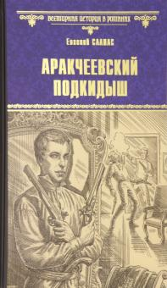 | Салиас, Е. А.  Аракчеевский подкидыш: роман [12+] / Е. А. Салиас. - Москва: Вече, 2020. - 352 с. - (Всемирная история в романах).  Россия XIX века. Гвардейский офицер Михаил Шуйский, воспитанник всемогущего графа Аракчеева, неожиданно узнал тайну своего происхождения. Оказывается, он не побочный сын графа, как привык думать. И мать Шуйского - вовсе не Настасья Минкина, любимица Аракчеева. Для Шуйского было бы выгоднее притвориться, что ничего не случилось, ведь мнимый отец по-прежнему считает его своим сыном. Однако благородство, пусть и не врождённое, не позволяет Шуйскому лгать, даже если придётся распрощаться с военной карьерой и прежней жизнью.  Эта книга является продолжением романа "Аракчеевский сынок", ранее опубликованного в этой же серии.
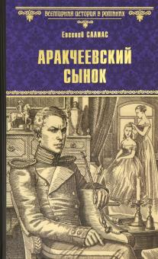 | Салиас, Е. А.  Аракчеевский сынок: роман [12+] / Е. А. Салиас. - Москва: Вече, 2020. - 352 с. - (Всемирная история в романах).  Россия XIX века. Гвардейский офицер Михаил Шумский, побочный сын всемогущего графа Аракчеева, избалованный отцом, известен в Петербурге своими буйными кутежами и дерзкими, оскорбительными выходками. Император Александр Павлович не стремится наказывать своих гвардейцев за такие проступки. Аракчеев смотрит на выходки сына снисходительно. К тому же у Шумского много могущественных друзей, которые всегда готовы помочь. Трудно поверить, что конец этому благополучию может положить одна крепостная крестьянка из аракчеевского имения Грузино, которой известна одна важная тайна…
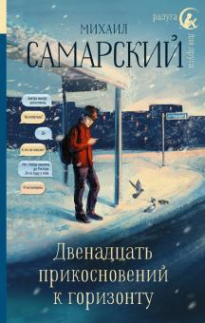 | Самарский, М. А.  Двенадцать прикосновений к горизонту: [12+] / М. А. Самарский. - Москва: АСТ, 2021. - 256 с. - (Радуга для друга).  Друзья, ни в коем случае не повторяйте то, что я совершил на прошедших новогодних каникулах. Это очень опасно! Если бы мне сейчас предложили снова проделать автостопом путь из Москвы в Ростов-на-Дону, то вряд ли бы я рискнул и согласился повторить…  Стоп!  Конечно же, я вру. Повторил бы! Причём повторил бы не задумываясь. Я почему поехал в этот… Ростов? Не ради каких-то дурацких приключений. Девчонка моя, Маша, живёт там. Соскучился я по ней жутко, вот и рванул. Понимаете?  Вы никогда об этой истории и не узнали бы, но она оказалась настолько сумасшедшей, что не расскажи её вам - я бы чувствовал себя мошенником. Серьёзно говорю: такие истории скрывать нельзя".  Для среднего школьного возраста.
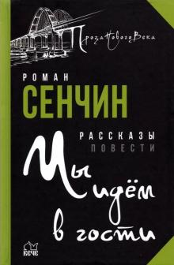 | Сенчин, Р . В  Мы идем в гости: рассказы [12+] / Р . В Сенчин. - Москва: Вече, 2021. - 384 с. - (Проза нового века).  Россия - это не только блещущие огнями мегаполисы и тайга с глухими деревнями и медведями за околицей. Россия - это еще и сотни небольших городов и райцентров, заводов и исправительных колоний. Там кипят страсти, происходят самые разнообразные истории. Несколько таких историй легли в основу произведений, собранных в этой книге…  Критики отмечают, что для творчества Романа Сенчина "характерно суровое отображение действительности без прикрас и попыток что-либо смягчить, с жесткими героями, которые ведут себя как обычные люди, и их жизнью, далекой от сказки".  Работы писателя отмечены многими премиями, среди которых премия Правительства Российской Федерации, третья премия "Большая книга", премия "Писатель XXI века", премии "Литературная Россия", "Эврика!", "Ясная Поляна" и другие.
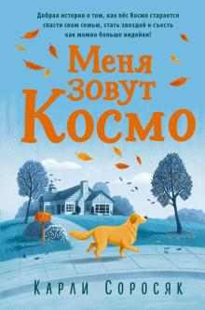 | Соросяк, К.  Меня зовут Космо : [12+] / К. Соросяк; пер. c А. В. Захарова. - Москва: Эксмо, 2020. - 336 с. - (Книга-событие).  Пёс Космо – лучший друг Макса, верный защитник его сестры, 8-летней Эммалины, и надежный помощник родителей ребят. Однако в последнее время Космо стал всё чаще заставать Макса в слезах, потому что родители Макса и Эммалин часто ссорятся. Поэтому Космо, не жалея своих старых суставов (ему целых 13 лет!) берётся восстановить мир и согласие в семье. И даже вкуснейшая индейка на праздничном столе не собьёт его с выбранного пути!  Для среднего школьного возраста.
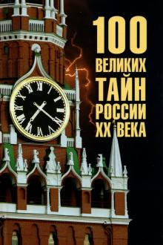 | Сто великих тайн России ХХ века: [12+] / автор-составитель В. В. Веденеев. - Москва: Вече, 2021. - 480 с. - (100 великих).  Эта книга рассеет сомнения всех тех, кто не верит, что в нашей недавней истории есть великие тайны. Действительно: кто не оценит интригующие перипетии борьбы России с Британской империей за сердце Азии - Тибет? Кого не поразит история советской республики, провозглашенной в 1920 году в Иране? Вечная загадка Тунгусского дива 1908 года и создание легендарной "катюши"; тайны императорской семьи и гибель Г.Е. Распутина; ритуальные убийцы и знаменитые ведьмы (среди них - личная ведьма И.В. Сталина); сокровища ордена иезуитов, скрытые в болотной трясине... Весьма таинственна, оказывается, даже история обыкновенного кефира, чье название происходит от слова "кайф"! Всего просто не перечислишь - об этом надо читать.
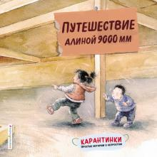 | Сяолинь, Ч.  Путешествие длиной 9000 мм: [0+] / Ч. Сяолинь. - Москва: Эксмо, 2020. - 49 с. - (Карантинки. Простые истории о непростом).  Сидеть дома и не иметь возможности погулять... Как же скучно и тесно! Но что, если представить, что комната огромна, как целый мир? И расстояние от входной двери до балконной - это не несколько шагов, а целое Путешествие длиной 9000 мм?  Для старшего дошкольного возраста.
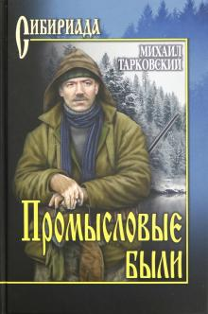 | Тарковский, М. А.  Промысловые были: повести, рассказы: [12+] / М. А. Тарковский. - Москва: Вече, 2021. - 384 с. - (Сибириада).  В новой книге известного сибирского писателя собраны произведения, в которых сочетаются живописные образы промыслового охотничьего быта и необыкновенные, почти сказочные, повороты сюжета. Особенно примечательна в этом плане повесть "Что скажет Солнышко?", где повествование ведётся от лица охотничьей собаки по кличке Серый. Кроме того, в книгу входит ряд повестей и рассказов, написанных в духе сибирского эпоса, а также отрывки из таёжных дневников, рассказывающих о промысловом опыте в приенисейской тайге. Герои книги - старообрядцы, охотники-промысловики, философы и, конечно же, корневой русский язык в его неповторимом сибирском звучании и колорите.
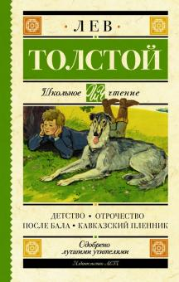 | Толстой, Л. Н.  Детство: Отрочество: повести :[12+] / Л. Н. Толстой. - Москва: АСТ, 2021. - 350 с.  Лев Николаевич Толстой (1828-1910) - классик мировой литературы, величайший мастер психологизма, создатель жанра романа-эпопеи, оригинальный мыслитель.  В книгу вошли повести "Детство" (1852) и "Отрочество" (1854), рассказы "Кавказский пленник" (1872) и "После бала" (1886).  Читатель знакомится с Николенькой Иртеньевым, добрым, ласковым мальчиком, любящим своих родителей и всех на свете и интересующимся абсолютно всем, что его окружает. Писатель исследует поведение, мысли и чувства ребёнка в различные моменты его жизни, показывает этапы его взросления и становления личности.  Рассказ "Кавказский пленник" о русских офицерах Жилине и Костылине в плену у горцев отчасти основан на реальных событиях, произошедших с Л. Н. Толстым во время его службы на Кавказе.  В основе рассказа "После бала" лежат события, произошедшие со старшим братом Л. Толстого Сергеем. Сергей Николаевич был влюблён в дочь военного начальника и бывал у них в доме. Но после увиденного им избиения беглого солдата под руководством отца девушки, чувства влюблённого быстро охладели, и он отказался от намерения жениться на ней.  Для среднего школьного возраста.
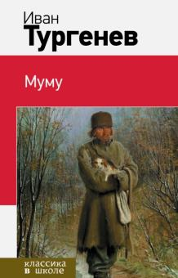 | Тургенев, И. С.  Муму: [12+] / И. С. Тургенев. - Москва: Эксмо, 2021. - 224 с. - (Классика в школе).  Перед вами книга из серии "Классика в школе", в которой собраны все произведения, изучающиеся в начальной школе, средних и старших классах. Не тратьте время на поиски литературных произведений, ведь в этих книгах есть все, что необходимо прочесть по школьной программе: и для чтения в классе, и для внеклассных заданий. Избавьте своего ребенка от длительных поисков и невыполненных уроков.  В книгу включены произведения И. С. Тургенева, которые изучают в 5-м классе.
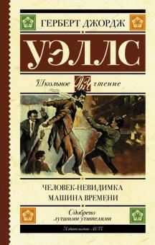 | Уэллс, Г. Д.  Человек-невидимка. Машина времени: [12+] / Г. Д. Уэллс; пер. c англ. К. Морозовой, Д. Вейса. - Москва: АСТ, 2021. - 288 с  Герберт Джордж Уэллс (1866—1946) — английский писатель и публицист. Из-под его пера вышли всемирно известные научно-фантастические романы «Машина времени», «Человек-невидимка», «Война миров».  «Человек-невидимка» впервые издан в 1897 году. Его герой, талантливый студент Гриффин, один из самых узнаваемых «злых гениев» в мировой литературе. Он изобретает аппарат, способный сделать человека невидимым. После нескольких экспериментов над куском ткани и кошкой, Гриффин решает стать первым в истории Человеком-невидимкой. Желая замести следы, он ломает аппарат и сжигает свой дом. Невидимка Гриффин бродит по Лондону, чувствуя превосходство над другими людьми. Но вскоре такая жизнь надоедает ему: он переезжает в деревушку Айпинг, пытаясь построить новый аппарат и вернуть прежний облик…  «Машина времени» — роман-антиутопия, опубликованный в 1895 году. Путешественник во Времени отправляется в далекий 802 701 год. Морлоки и элои, утратившие человеческий интеллект, вот кто теперь населяет Землю. Еще не подозревая о существовании морлоков, Путешественник пытается наладить контакт с элоями и оставляет Машину Времени. Морлоки, находят ее и переносят в пьедестал Белого Сфинкса. Сможет ли Путешественник найти ее и вернуться домой?  Для среднего школьного возраста.
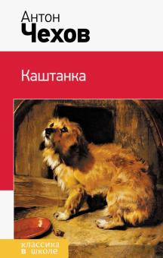 | Чехов, А. П.  Каштанка: рассказы : [12+] / А. П. Чехов. - Москва: Эксмо, 2020. - 160 с. : ил. - (Классика в школе).  Каштанка знать не знала о существовании обитателей жилища доброго клоуна или о том, что такое египетская пирамида. Но Каштанка потерялась и ее ничем не примечательная жизнь вдруг резко изменилась. Научившись стоять на задних лапах, выполнять команды, она попадает на настоящее представление на арене цирка...  В книгу включены рассказы, которые изучают в школе в 5, 9 и 10 классах.

